INFORME:

EVALUACIÓN DE AUDIOMETRÍA

EMPRESA:

PRODUCTOS TOLEDANO S.A.

ESTUDIO OCUPACIONAL:

PLANTA DE PLANTA DE ALIMENTOS BALANCEADOS BOBRICK, “CAPIRA”

PREPARADO POR:

LICENCIADA: YARA LIZETH PEREZ A. LICDO. FRANKLIN SOLANO ATENCIO
FONOAUDIOLOGA TERAPEUTA RESPIRATORIO
REGISTRO IDONEO 180 REGISTRO IDONEO 85

CONTRAPARTE TECNICA:

LICDO. DIEGO CALDERON
ENFERMERO

FECHA: 21 DE SEPTIEMBRE DE 2024.

Contenido:

- DATOS DE LA EMPRESA.
- CUADRO DE RESULTADOS DE LAS PRUEBAS DE AUDIOMETRIA.
- ESTADISTICA DE RESULTADOS.
- CONCLUSIÓN.
- RECOMENDACIÓN.
- EQUIPO TÉCNICO
- CERTIFICADO DE CALIBRACIÓN.
- AUDIOGRAMAS.
- LISTADOS DE AISTENCIA
- PROTOCOLO DE AUDIOMETRIA

Datos de la empresa:

- Nombre de la empresa: Productos Toledano S.A.
- Planta evaluada: Planta de Alimentos Balanceados BOBRICK.
- Actividad principal: Elaboración de alimentos preparados para animales.
- Contraparte técnica por la empresa: Licdo. Diego Calderón
- Cargo del personal encargado: Enfermero.
- País en que se realizó: Panamá, República de Panamá
- Dirección de la empresa: Provincia de Panamá Oeste, Capira.
- Fecha del estudio: 21 de septiembre de 2024.
CUADRO DE RESULTADOS DE LAS PRUEBAS DE AUDIOMETRÍA:
N° | NOMBRE | CEDULA | EDAD | CARGO | RESULTADO
1 | MARIA SANCHEZ | 8-710-806 | 47 | AYUDANTE GENERAL | NORMAL BILATERAL
2 | MARIA RODRIGUEZ | 8-807-597 | 41 | AYUDANTE GENERAL | NORMAL BILATERAL
3 | DENIA APARICIO | 8-769-1166 | 41 | AYUDANTE GENERAL | NORMAL BILATERAL
4 | ROSMERY GONZALEZ | 8-751-625 | 43 | AYUDANTE GENERAL | NORMAL BILATERAL
5 | JAVIER SAMANIEGO | 6-709-1114 | 39 | AYUDANTE GENERAL | CAIDA LEVE BILATERAL
6 | ORLANDO GOMEZ | 8-732-2219 | 45 | AYUDANTE GENERAL | NORMAL BILATERAL
7 | SAMUEL CHIRU | 8-923-511 | 28 | AYUDANTE GENERAL | NORMAL BILATERAL
8 | DONNA TEJADA | 8-816-214 | 36 | ANALISTA DE LAB. | NORMAL BILATERAL
9 | JULIO AROSEMENA | 4-200-404 | 55 | ANALISTA DE LAB. | NORMAL BILATERAL
10 | LUIS GONZALEZ | 9-732-1435 | 34 | ELECTRICISTA | NORMAL BILATERAL
11 | HUGO GIL | 8-999-1405 | 31 | ELECTRICISTA | NORMAL BILATERAL
12 | CESAR PINO | 3-120-948 | 50 | ELECTRICISTA | NORMAL BILATERAL
13 | KENNETH REID | 3-736-2280 | 28 | SUPERVISOR MANT. | NORMAL BILATERAL
14 | NELVA GONZALEZ | 6-711-387 | 37 | COORD. ELECTROMECANICA | NORMAL BILATERAL
15 | LUIS ALBERTO GONZALEZ | 8-885-712 | 30 | AYUDANTE GENERAL | NORMAL BILATERAL
16 | MAXIMO PINZON | 8-888-228 | 30 | AYUDANTE GENERAL | NORMAL BILATERAL
17 | PAULETTE GRACIA | 8-889-2285 | 29 | COORD. MANTENIMIENTO | NORMAL BILATERAL
18 | KEVIN MOLINA | 8-931-820 | 27 | AYUDANTE GENERAL | NORMAL BILATERAL
19 | JUSTO APARICIO | 8-1036-1176 | 19 | OPERADOR | NORMAL BILATERAL
20 | JEISON RODRIGUEZ | 3-738-123 | 28 | ASIST. OPERACIONES | NORMAL BILATERAL
21 | JONATHAN HERRERA | 8-937-1777 | 25 | AYUDANTE GENERAL | NORMAL BILATERAL
22 | WILLIAMS CHAI | 8-983-1126 | 23 | AYUDANTE GENERAL | NORMAL BILATERAL
23 | ALEXIS MIRANDA | 4-769-2168 | 33 | AYUDANTE GENERAL | NORMAL BILATERAL
24 | DANIEL RODRIGUEZ | 9-763-664 | 21 | AYUDANTE GENERAL | NORMAL BILATERAL
25 | DANIEL FRANCO | 4-784-2053 | 42 | AYUDANTE GENERAL | NORMAL BILATERAL
26 | HECTOR MORENO | 8-768-1410 | 41 | AYUDANTE GENERAL | NORMAL BILATERAL
27 | JULIO MANRIQUE | 8-1025-1276 | 19 | AYUDANTE GENERAL | NORMAL BILATERAL
28 | JOSE SANCHEZ | 8-847-286 | 33 | ASIST. PRODUCCION | NORMAL BILATERAL
29 | MAGDA CANO | 9-743-1784 | 30 | JEFE DE OPERACIONES | NORMAL BILATERAL
30 | JAVIER HIDALGO | 8-886-853 | 29 | ASIST. OPERACIONES | NORMAL BILATERAL
CUADRO DE RESULTADOS DE LAS PRUEBAS DE ESPIROMETRÍA:
N° | NOMBRE | CEDULA | EDAD | CARGO | RESULTADO
1 | MARIA SANCHEZ | 8-710-806 | 47 | AYUDANTE GENERAL | RESTRICCION MODERADA
2 | MARIA RODRIGUEZ | 8-807-597 | 41 | AYUDANTE GENERAL | ESPIROMETRIA NORMAL
3 | DENIA APARICIO | 8-769-1166 | 41 | AYUDANTE GENERAL | ESPIROMETRIA NORMAL
4 | ROSMERY GONZALEZ | 8-751-625 | 43 | AYUDANTE GENERAL | ESPIROMETRIA NORMAL
5 | JAVIER SAMANIEGO | 6-709-1114 | 39 | AYUDANTE GENERAL | OBSTRUCCION LEVE
6 | ORLANDO GOMEZ | 8-732-2219 | 45 | AYUDANTE GENERAL | ESPIROMETRIA NORMAL
7 | SAMUEL CHIRU | 8-923-511 | 28 | AYUDANTE GENERAL | ESPIROMETRIA NORMAL
8 | DONNA TEJADA | 8-816-214 | 36 | ANALISTA DE LAB. | ESPIROMETRIA NORMAL
9 | JULIO AROSEMENA | 4-200-404 | 55 | ANALISTA DE LAB. | ESPIROMETRIA NORMAL
10 | LUIS ANTONIO GONZALEZ | 9-732-1435 | 34 | ELECTRICISTA | ESPIROMETRIA NORMAL
11 | HUGO GIL | 8-999-1405 | 31 | ELECTRICISTA | ESPIROMETRIA NORMAL
12 | CESAR PINO | 3-120-948 | 50 | ELECTRICISTA | ESPIROMETRIA NORMAL
13 | KENNETH REID | 3-736-2280 | 28 | SUPERVISOR MANT. | RESTRICCION LEVE
14 | NELVA GONZALEZ | 6-711-387 | 37 | COORD. ELECTROMECANICA | RESTRICCION LEVE
15 | LUIS ALBERTO GONZALEZ | 8-885-712 | 30 | AYUDANTE GENERAL | RESTRICCION LEVE
16 | MAXIMO PINZON | 8-888-228 | 30 | AYUDANTE GENERAL | ESPIROMETRIA NORMAL
17 | PAULETTE GRACIA | 8-889-2285 | 29 | COORD. MANTENIMIENTO | RESTRICCION LEVE
18 | KEVIN MOLINA | 8-931-820 | 27 | AYUDANTE GENERAL | ESPIROMETRIA NORMAL
19 | JUSTO APARICIO | 8-1036-1176 | 19 | OPERADOR | RESTRICCION LEVE
20 | JEISON RODRIGUEZ | 3-738-123 | 28 | ASIST. OPERACIONES | RESTRICCION LEVE
21 | JONATHAN HERRERA | 8-937-1777 | 25 | AYUDANTE GENERAL | ESPIROMETRIA NORMAL
22 | WILLIAMS CHAI | 8-983-1126 | 23 | AYUDANTE GENERAL | ESPIROMETRIA NORMAL
23 | ALEXIS MIRANDA | 4-769-2168 | 33 | AYUDANTE GENERAL | RESTRICCION LEVE
24 | DANIEL RODRIGUEZ | 9-763-664 | 21 | AYUDANTE GENERAL | ESPIROMETRIA NORMAL
25 | DANIEL FRANCO | 4-784-2053 | 42 | AYUDANTE GENERAL | ESPIROMETRIA NORMAL
26 | HECTOR MORENO | 8-768-1410 | 41 | AYUDANTE GENERAL | RESTRICCION LEVE
27 | JULIO MANRIQUE | 8-1025-1276 | 19 | AYUDANTE GENERAL | ESPIROMETRIA NORMAL
28 | JOSE SANCHEZ | 8-847-286 | 33 | ASIST. PRODUCCION | ESPIROMETRIA NORMAL
29 | MAGDA CANO | 9-743-1784 | 30 | JEFE DE OPERACIONES | ESPIROMETRIA NORMAL
30 | JAVIER HIDALGO | 8-886-853 | 29 | ASIST. OPERACIONES | ESPIROMETRIA NORMAL
ESTADISTICA de LOS resultados:

RESULTADO DE LAS AUDIOMETRÍAS | CANTIDAD
NORMAL BILATERAL | 29
CAIDA UNILATERAL | 0
CAIDA BILATERAL | 1
TOTAL | 30

Análisis de los resultados: en base a los colaboradores evaluados el 97% tiene respuestas auditivas dentro de los límites normales y el 3% presento vigilancia auditiva, por caída leve bilateral.

ESTADISTICA de LOS resultados:

ESPIROMETRÍAS | CANTIDAD
ESPIROMETRIA NORMAL | 20
OBSTRUCCION LEVE | 1
RESTRICCIÓN LEVE | 8
RESTRICCIÓN MODERADA | 1
TOTAL | 30

Análisis de los resultados:
En base a los colaboradores evaluados el 67% tiene respuestas pulmonares integras y el 33% presento vigilancia ocupacional, lo cual indica que en este momento su capacidad respiratoria presenta restricción leve, moderada y una obstrucción leve.
CONCLUSIÓN:

La empresa Productos Toledano S.A., realizó las audiometrías y espirometrías, en el mes de septiembre el día 21 del presente año, a los colaboradores, en la Planta de Alimentos Balanceados BOBRICK.
Se aplicó las pruebas laborales a un total de 30 personas, cada uno de estos suministró a nosotros los especialistas idóneos, su historia clínica de salud y laborales confidencialmente, fueron orientados sobre los cuidados de su audición, con énfasis en su higiene auditiva y la protección laboral que deben de aplicar.
El resultado de dichas pruebas de cada colaborador, junto con su historia clínica, se encuentra documentados en el interior de este informe, además de un listado resumen diagnóstico y un gráfico porcentual de los resultados.
El Audiómetro utilizado para la medición de las audiometrías, es el equipo Otopod, modelo Otovation, este posee su certificado de calibración anual ISO, lo que garantiza la confiabilidad de los resultados.

recomendaciones:

- Se recomienda la realización periódica (anual), de las pruebas de audiometría y espirometría laboral, de los colaboradores, para continuar llevando el registro y control auditivo y pulmonar correspondiente.
- Continuar como hasta este momento suministrándole los equipos de seguridad a los colaboradores: cascos, tapones de oído, orejeras, botas especializadas, que ayudan a disminuir el ruido laboral y vibraciones, que se presenten durante la jornada laboral.
- Se recomienda la utilización de protección respiratoria adecuada, en las áreas de exposición a partículas o polvo, para evitar futuros procesos respiratorios, el cual puede convertirse en diagnóstico de restricción leve o moderada.
- Preservar y continuar incentivando a los colaboradores a utilizar los implementos de seguridad laboral, sobre todo su uso correcto, durante toda la jornada de trabajo y no parcialmente.
equipo técnico:

- Licda. Yara Lizeth Pérez A.
Fonoaudióloga,
Registró 180.

- Licdo. Franklin Solano.
Terapeuta Respiratorio,
Registró 85.

certificado de calibración:

audiogramas:

ESPIROMETRIas:

listadoS de asistencia:

protocolo de la audiometría:

LA AUDIOMETRÍA:

Es una prueba que evalúa el funcionamiento del sistema auditivo, que permite determinar la capacidad de una persona para escuchar los sonidos y así conocer si el proceso de audición está alterado.

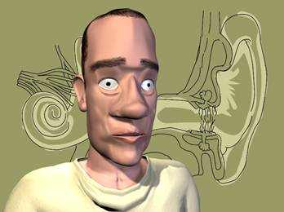

PASOS PARA REALIZAR LA AUDIOMETRIA:

- Verificar si el conducto auditivo esta obstruido por cerumen por medio de la otoscopia, de ser así debe realizársele un lavado de oído y 2 a 3 días después se puede proceder a realizar la prueba.
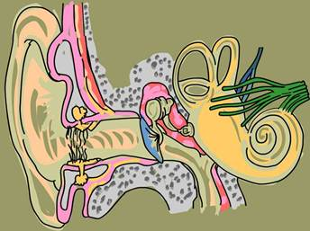

- Se utiliza el audiómetro con el que se va a realizar el estudio, el mismo debe de tener su certificado de calibración vigente, para garantizar la fiabilidad de los resultados.
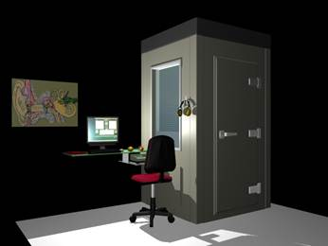
- Se le explica al colaborador el método de respuestas a dar al evaluador, un fonoaudiólogo idóneo, el mismo debe de indicar cuando escucha los sonidos y esto se grafica en un audiograma, que es lo que se le entrega a la empresa como resultado posteriormente, con su debido cuestionario de preguntas ocupacionales y personales de cada colaborador.
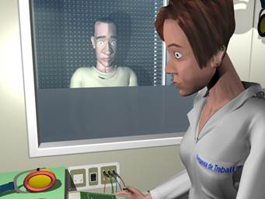
- Se le indica al colaborador, el resultado de su estudio de audiometría una vez finalizada la prueba, para que pueda crear conciencia de como limpiar sus oídos y la importancia de la utilización de los protectores auditivos, como parte de la conservación auditiva de la empresa.
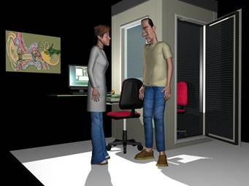 Licda. Yara Lizeth Pérez A.
Fonoaudióloga
Registro Idóneo 180.
protocolo de la audiometría:

LA ESPIROMETRÍA: es la prueba que evalúa la capacidad pulmonar, de la persona y así determinar si presenta patologías respiratorias en su sistema.

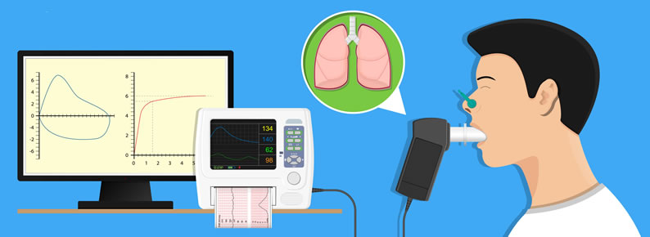

PASOS PARA REALIZAR LA ESPIROMETRIA:
- Verificar antes de proceder a realizar la prueba, si el paciente tiene historial de enfermedad pulmonar obstructiva crónica (EPOC), asma y otras enfermedades que afectan la respiración, para tenerlo en cuenta.
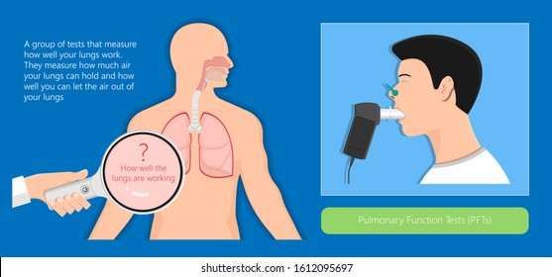

- El equipo que se utiliza para realizar la prueba es el espirómetro, el mismo tiene su certificado de calibración vigente, para garantizar la fiabilidad de los resultados

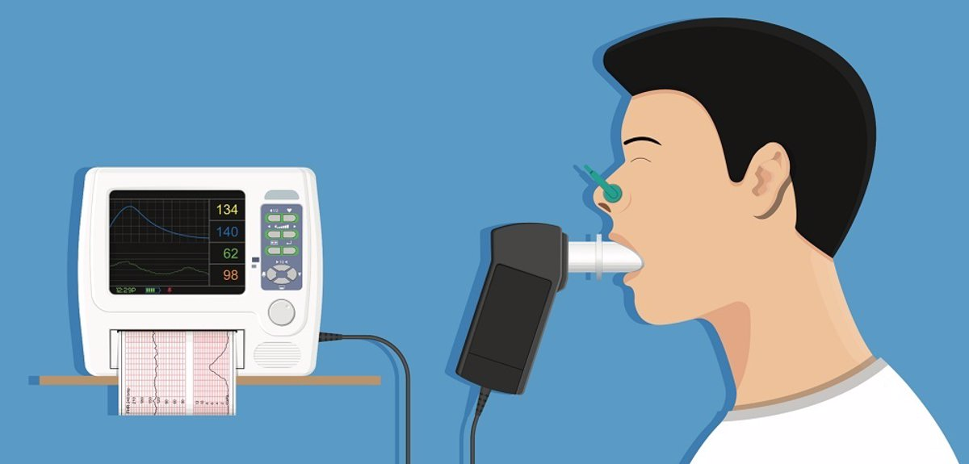

- Se le explica al colaborador la técnica adecuada que debe de realizar, el evaluador es un Terapeuta Respiratorio idóneo, el cual va a estimular constantemente al paciente para que pueda cumplir con todos los pasos de la prueba, ya que la misma es de mucho esfuerzo recordando que mide en todo momento su capacidad al espirar.

- Se le indica al colaborador, el resultado de su estudio de espirometría una vez finalizada la prueba, para que pueda crear conciencia de cómo proteger sus pulmones de toda clase de partículas o polvo, que pueden llegar a afectar su sistema respiratorio.
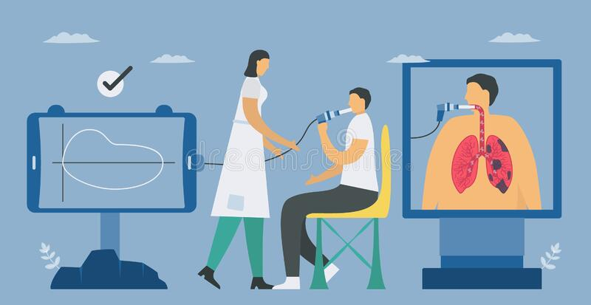
Licdo. Franklin Solano.
Terapeuta Respiratoria
Registro Idóneo 85.

